# Cara Menginstall Git 1.9.5

1. 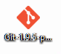Pertama, Double Klik File Setup Git 1.9.5 untuk memulai penginstalan, untuk melanjutkan klik

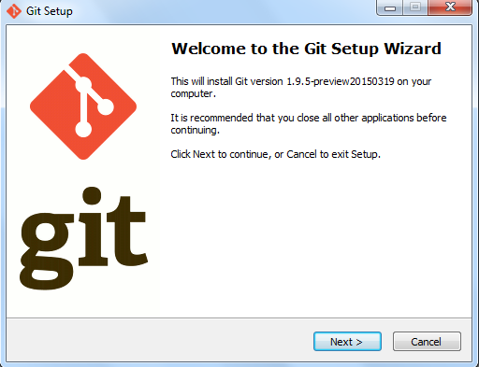

1. Kemudian pada Kotak Dialog Information Klik Next >

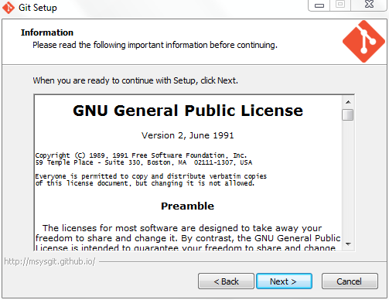

1. Kemudian pada Kotak Dialog Select Destination Location, tentukan lokasi file-file Instalasi yang akan diekstrak, Klik Next >

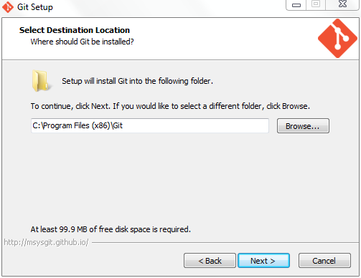

1. Kemudian pada Kotak Dialog select Components pilih simple context menu (Registry based), Klik Next >

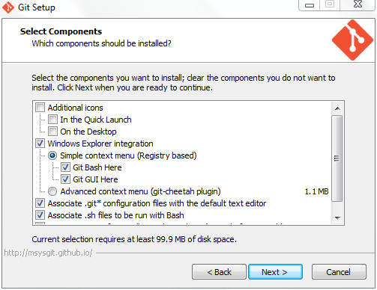

1. Kemudian pada Kotak Dialog Select Start Menu Folder, tentukan nama folder yang nantinya akan terletak pada All Programs, Klik Next >

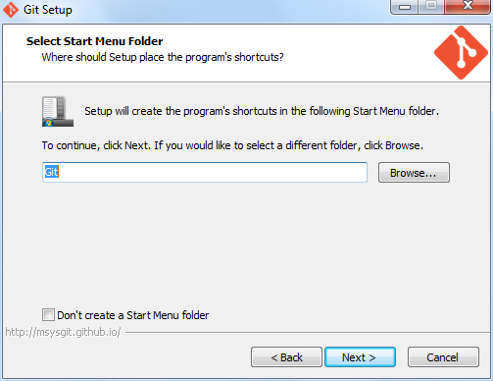

1. Kemudian pada Kotak Dialog Adjusting your PATH environment, tentukan penggunaan Git-nya di sini kita menggunakan Git Bash jadi pilih Use Git from Git Bash only, kemudian Klik Next >

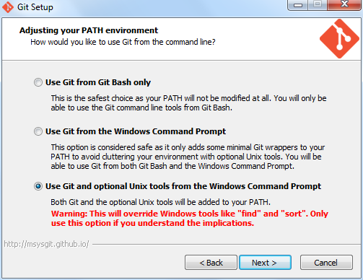

1. Kemudian pada Kotak Dialog Configuring the line ending conversions, tentukan konfigurasi konversi baris teks yang digunakan, di sini kita menggunakan Checkout Windows-style, commit Unix-style line endings, kemudian Klik Next >

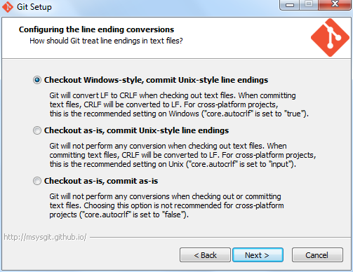

1. Kemudian pada Kotak Dialog Installing, silahkan tunggu proses instalasi Git pada komputer anda.

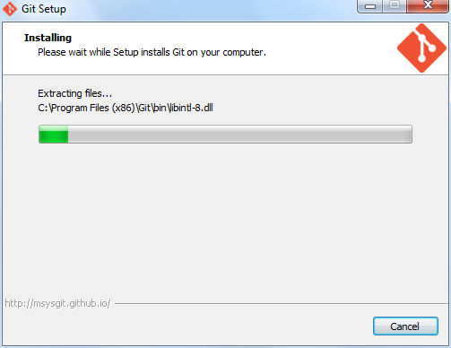

1. Terakhir, Instalasi Git pada komputer anda telah selesai, Klik Finish.

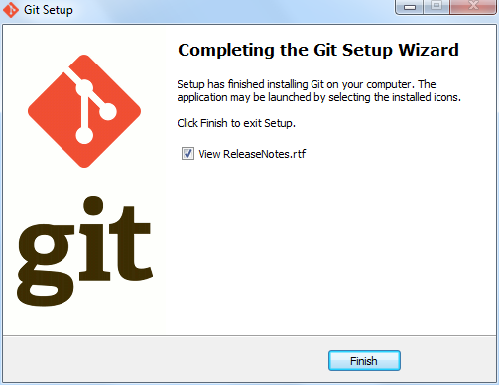

# Cara Membuat akun Github.com

1. Kunjungi situs github.com, kemudian isi form signup yang telah disediakan, kemudian klik Sign up for GitHub.

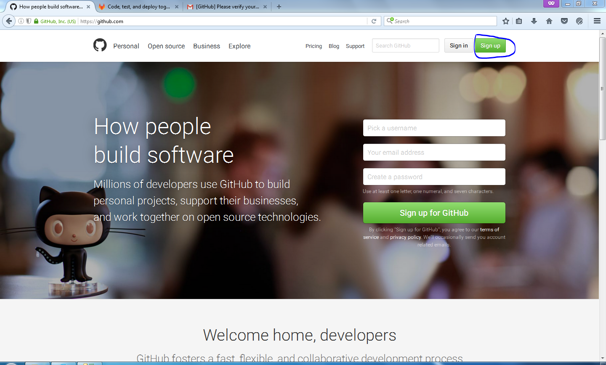

1. Kemudian pada step 1 (Set up a personal account), isi form-form yang telah disediakan, kemudian klik Create an account.

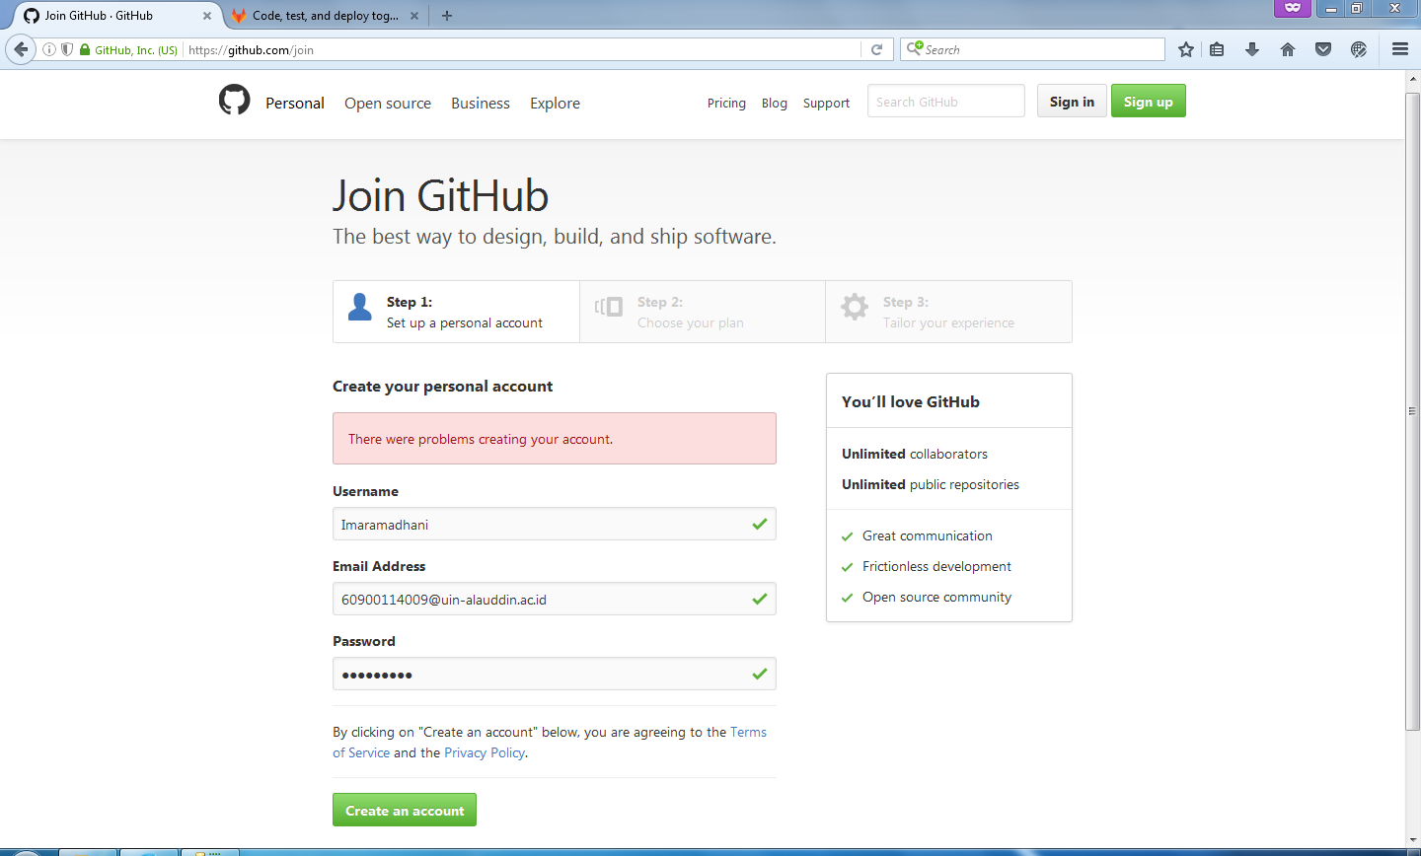

1. Kemudian pada step 2 (Choose your plan), pilih Unlimited public repositories for free untuk repositoris yang gratis, kemudian klik Continue.

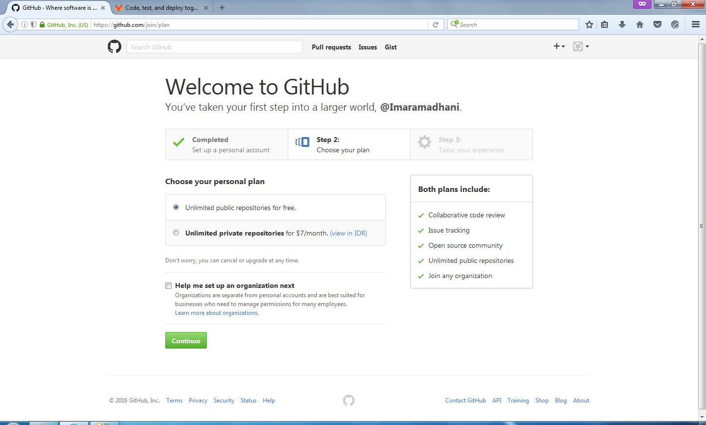

1. Kemudian pada step 3 masuk keakun gmail untuk menferify email addres

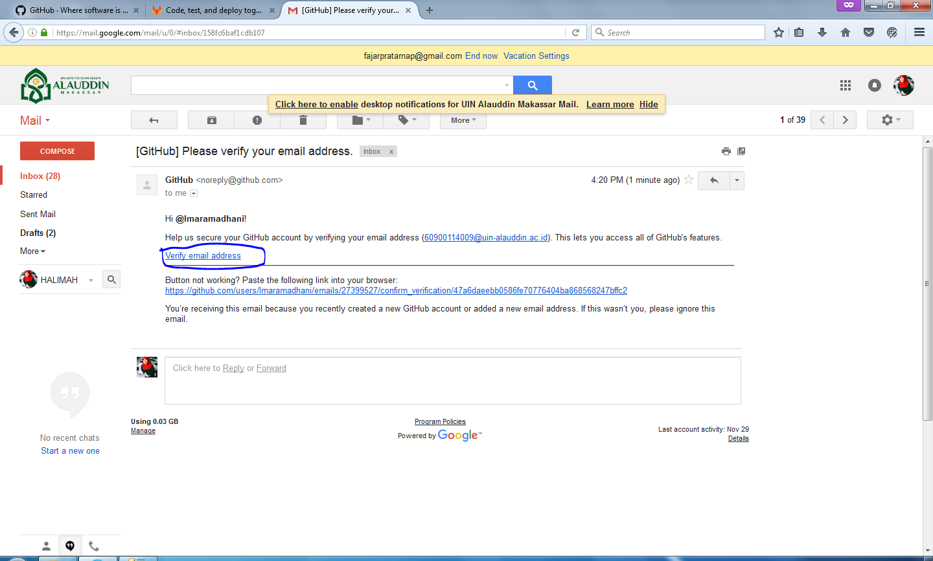

1. Akun anda telah dibuat, anda harus mengverifikasi akun github anda melalui email hingga muncul pesan Your email was verified.

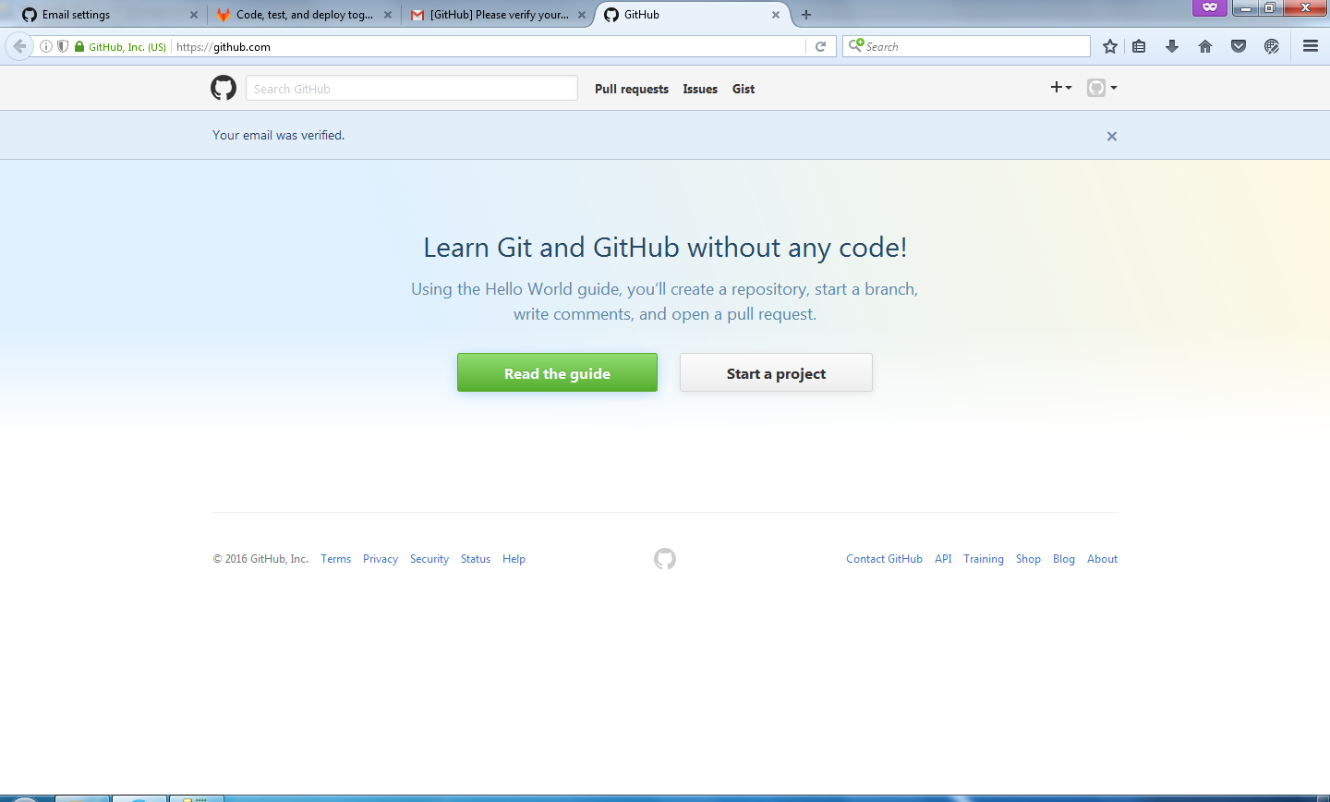

1. Akun github telah jadi dan email telah diverifikasi. Selesai

# Cara Mengupload dan mengirim file/folder menggunakan akun Github.com dengan Bash

1. Pertama-tama anda harus login terlebih dahulu pada github.com dan membuat project, klik Start a project

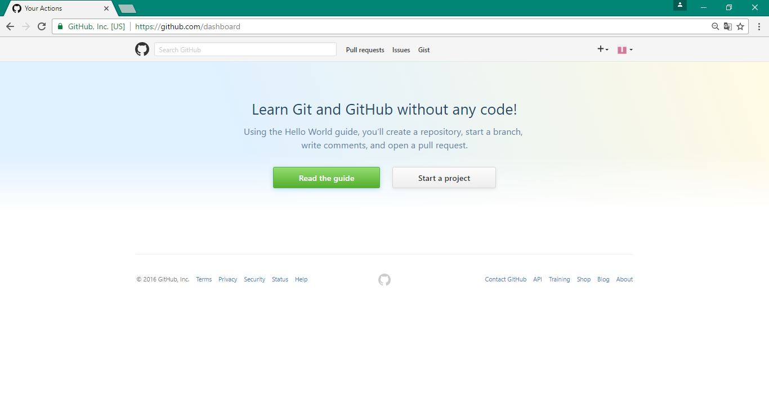

1. Kemudian buat repository baru, pada contoh berikut ini isi repository name dengan nama testncase, description : testncase, mode : public kemudian centang pada Initialize this repository with a README jika anda ingin menyertakan file README pada repository anda, kemudian klik Create repository.

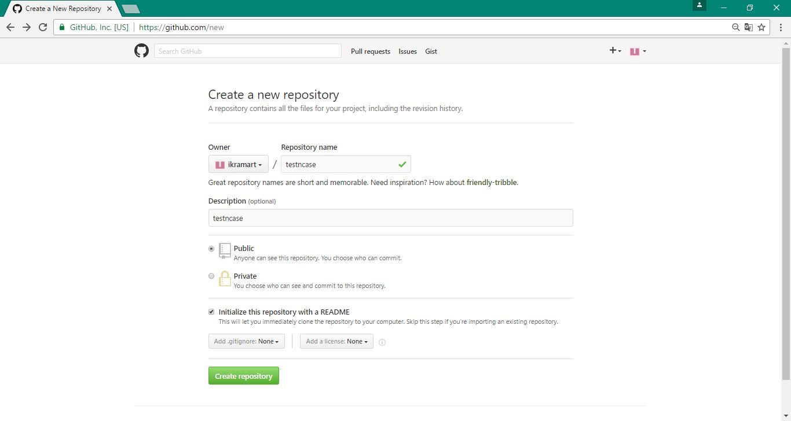

1. Pada tampilan ini repository telah dibuat dengan link : github.com/ikramart/testncase.

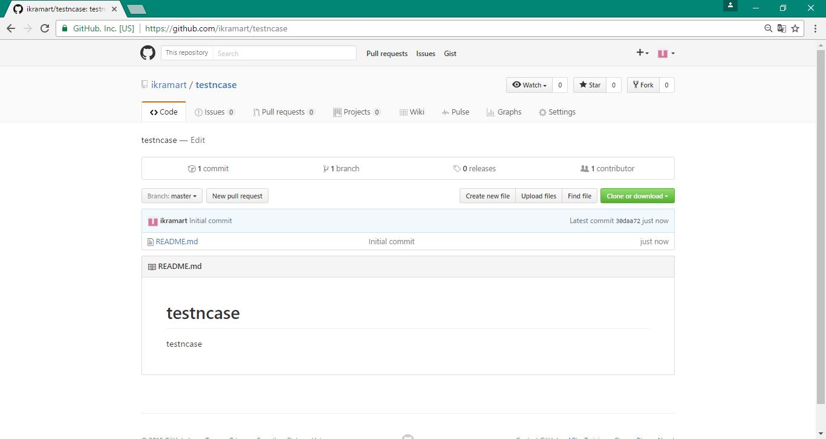

1. Kemudian buat / cari file & folder yang ingin dipull ke dalam github, lalu klik kanan dan pilih Git Bash Here

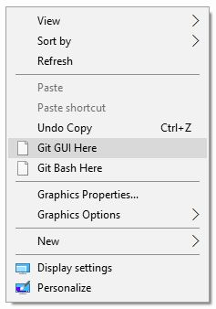

1. Kemudian ketik script berikut :

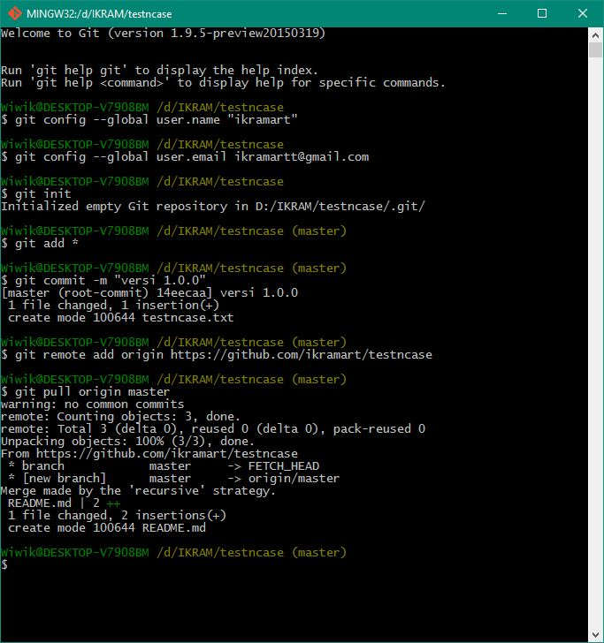

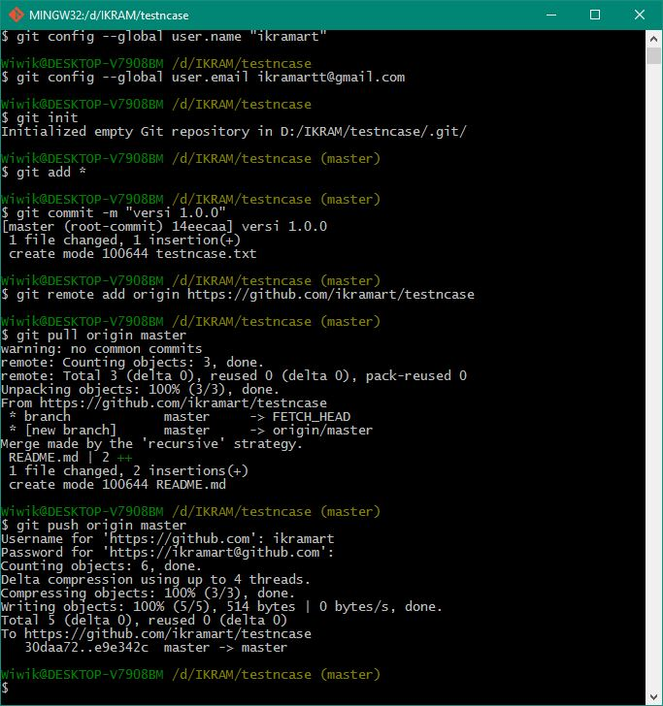

1. File dan folder telah diupload dan dikirim ke dalam akun github & pada komputer anda.

Tampilan file & folder pada computer:

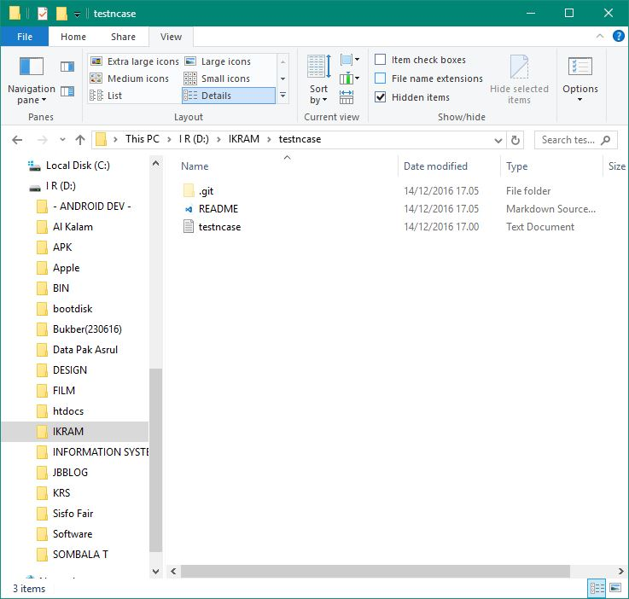

Tampilan file & folder pada akun github :

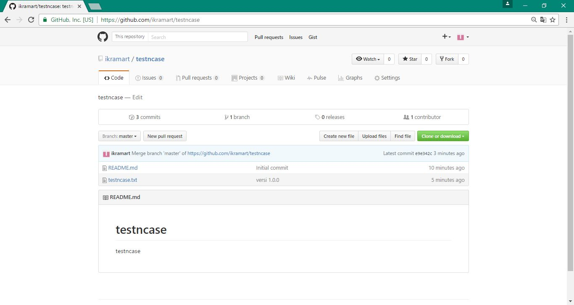

1. Selesai.

Pada kesempatan kali ini saya akan menjelaskan cara menggunakan GitHub, sebelumnya apa itu GitHub.?? GitHub adalah tempat upload project - project opensource dimana project tersebut bisa dikembangkan oleh programmer lain, hal ini baik sekali bila kita memilki project dengan sebuah team bisa dikatakan juga sosial medianya programmer hehehehe :D . Kelebihan github adalah ketika kita membuat sebuah repository project kemudian menguploadnya lalu kita membuat perubahan ata penambahan pada project itu dan di upload ulang ke repository itu maka project yang lama masih di simpan dan tidak akan hilang, jadi kita bisa membuat versi - versi dari project yang kita buat dan hal ini sangat memudahkan kita bila kita ingin ke versi sebelumnya.

Oke langsung ke permasalahan yaitu bagaimana cara upload file ke repository GitHub yang kita miliki di windows (saya pakai windows7 akan lebih mudah lagi kalau memakai linux).

* Perangkat yang di gunakan

1. Akun GitHub, Untuk upload project ke GitHub tentunya kita harus memilki akaun GitHub, caranya langsung buat akun di websitenya [https://github.com](https://github.com/) kemudian daftar.
2. Sofware Git, Untuk sofware ini anda bisa download secara gratis di <http://git-scm.com/> , kalo sudah di download silahkan anda install.

Setelah kita mempunya akun GitHub dan mengistall software git maka kita bisa langsung meng upload project kita.

* Buatlah repository di GitHub dengan mengklik icon repo "Create new repository".
* Kemudian beri nama repository nya lalu beri deskripsi untuk repository yang kita buat jika perlu, kemudian setting public/private, kalau public berarti bisa di akses oleh semua orang, kemudian centang "initialize this repository with a README" dan tambahkan kategori repository jila perlu.
* kemudian klik "create repository".
* Jika repository berhasil dibuat, anda akan di berikan kunci akases berupa HTTP/SSH, ini yang akan kita gunakan untuk remote repository dari software GIT. Misal saya punya kunci HTTP http://github.com/acchoblues/APeK.git
* Setelah anda berhasil membiat repository sekarang klik kanan pada folder project yang akan di upload.
* Klik kanan pada project klik "Git Bash".
* Kemudian akan muncul command prompt / CMD
* Jika anda baru pertama kali meggunakan software GIT, sebaiknya konfigurasi username dan email dulu.
* Ketik

Git config --global user.name "username anda"

Git config --global user.email isi_dengan_email_anda@ymail.com

* Setelah melakukan konfigurasi username dan email, sekarang kita lakukan inisiasi, ketikan

Git init

* Kemudian kita tambahkan semua file yang ada dalam folder project kita, ketikan

Git add *

* Kemudian kita buat commit project nya, misal disini saya kasih commit “versi 1.0.0” , ketikan

Git commit –m "versi 1.0.0"

* Setelah kita buat commit untuk project nya, sekarang kita remote repository yang kita buat tadi, tentunya kita menggunakan kunci HTTP yang ada pada repository tadi, kalo ane kan tadi contoh nya http://github.com/acchoblues/APeK.git , ketikan

Git remote add origin http://github.com/acchoblues/APeK.git

* Setelah me-remote repository kita tadi, sekarang kita pull project nya, ketikan

Git pull origin master

* Terakhir kita kirim project kita ke repository kita, ketikan

Git push origin master